|  |  |
| --- | --- |
| Podstawy routingu i przełączania, | |
| Politechnika Świętokrzyska w Kielcach  Wydział Elektrotechniki Automatyki i Informatyki | |
| Laboratorium: 12 | |
| Temat: Przegląd podstawowej konfiguracji routera | |
| Studia: Stacjonarne | Kierunek: Informatyka |
| Grupa: 3ID14A | Dawid Maciejski |
| Data: 20.01.2023 |  |

|  |  |  |  |
| --- | --- | --- | --- |
| Urządzenie | Interfejs | Adres IP / Prefiks | Brama domyślna |
| R2 | G0/0/0 | 10.0.4.1 /24 | Brak danych |
| 2001:db8:acad:4::1 /64 |
| fe80::2:a |
| G0/0/1 | 10.0.5.1 /24 |
| 2001:db8:acad:5::1 /64 |
| fe80::2:b |
| S0/1/0 | 10.0.3.2 /24 |
| 2001:db8:acad:3::2 /64 |
| fe80::1:c |
| S0/1/1 | 209.165.200.225 /30 |
| 2001:db8:feed:224::1/64 |
| fe80::1:d |
| PC1 | Karta sieciowa | 10.0.1.10 /24 | 10.0.1.1 |
| 2001:db8:acad:1::10 /64 | fe80::1:a |
| PC2 | Karta sieciowa | 10.0.2.10 /24 | 10.0.2.1 |
| 2001:db8:acad:2::10 /64 | fe80::1:b |
| PC3 | Karta sieciowa | 10.0.4.10 /24 | 10.0.4.1 |
| 2001:db8:acad:4::10 /64 | fe80::2:a |
| PC4 | Karta sieciowa | 10.0.5.10 /24 | 10.0.5.1 |
| 2001:db8:acad:5::10 /64 | fe80::2:b |

Krok 3: Sprawdzanie połączenia sieci.

1. Używając wiersza poleceń na PC3, spinguj adresy IPv4 i IPv6 dla PC4.

Pytanie: Czy polecenia ping zostały wykonane pomyślnie?

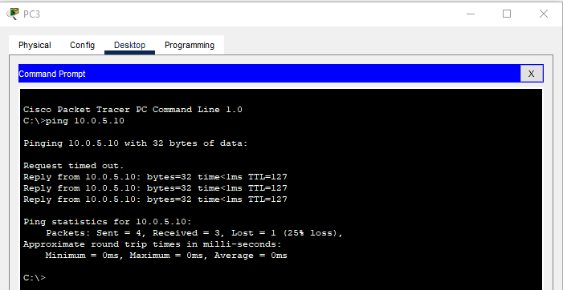

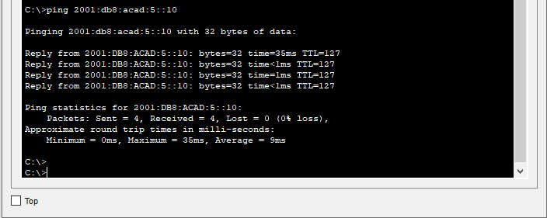

1. Z CLI na R2 spinguj adres S0/1/1 R1 zarówno dla IPv4 i IPv6. Adresy przypisane do interfejsu S0/1/1 w R1 to: Adres IPv4 = 10.0.3.1 Adres IPv6 = 2001:db8:acad:3: :1

Pytanie: Czy polecenia ping zostały wykonane pomyślnie?

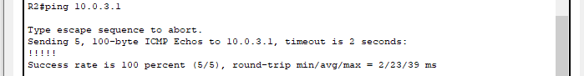

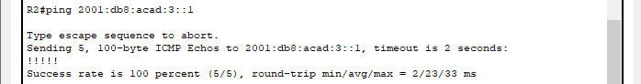

Z wiersza poleceń PC3 spinguj adres ISP 209.165.200.226. Pytanie: Czy polecenia ping zostały wykonane pomyślnie?

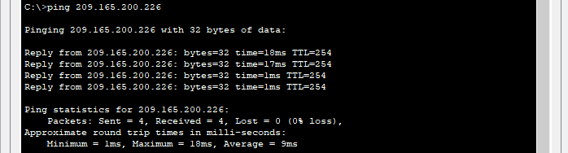

Od PC3 spróbuj wykonać ping na adres ISP do testowania, 64.100.1.1.

Pytanie: Czy polecenia ping zostały wykonane pomyślnie?

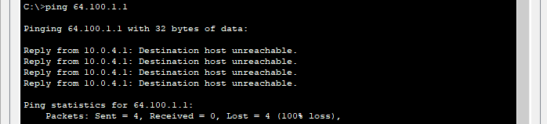

1. Z wiersza poleceń PC3 otwórz sesję SSH na adres R2 G0/0/0 IPv4 i zaloguj się jako SShadmin z hasłem 55Hadm!n.

C:\> ssh -l SSHadmin 10.0.4.1

Password:

Pytanie: Czy zdalny dostęp powiódł się?

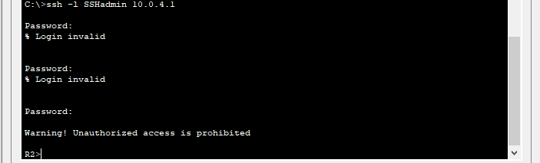

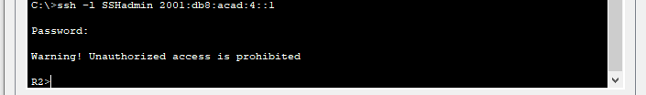

**Krok 2: Uzyskaj ważne informacje o sprzęcie i oprogramowaniu.**

Otwórz okno konfiguracji

1. Użyj polecenia show version, aby odpowiedzieć na pytania dotyczące routera.

Pytania: Jaka jest nazwa obrazu systemu IOS, który jest uruchomiony na routerze?



Ile nieulotnej pamięci o dostępie swobodnym (NVRAM) ma router?



Ile pamięci Flash ma router?



1. Polecenia show często zapewniają wiele ekranów danych wyjściowych. Filtrowanie danych wyjściowych pozwala użytkownikowi wyświetlać pewne sekcje wyjścia. Aby włączyć polecenie filtrowania, wprowadź znak linii (|) po poleceniu show, a następnie parametr filtrowania i wyrażenie filtrowania. Można dopasować dane wyjściowe do instrukcji filtrowania za pomocą słowa kluczowego include , aby wyświetlić wszystkie wiersze z wyjścia, które zawierają wyrażenie filtrowania. Filtruj polecenie show version , używając show version | include register, aby odpowiedzieć na następujące pytanie.

Pytanie: Jaki jest proces rozruchu routera przy następnym przeładowaniu?



**Krok 3: Wyświetl bieżącą konfigurację.**

Użyj polecenia show running-config na routerze, aby odpowiedzieć na następujące pytania filtrowania wierszy zawierających słowo „password”.

Pytanie: W jaki sposób hasła są prezentowane na wyjściu?

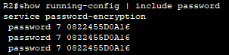

Użyj polecenia show running-config | begin vty.

Pytanie: Jaki jest wynik użycia tego polecenia?

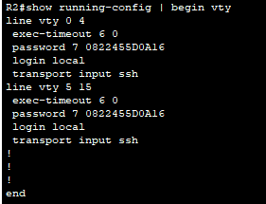

**Krok 4: Wyświetl tablicę routingu na routerze.**

Użyj polecenia show ip route na routerze, aby odpowiedzieć na następujące pytania.

Pytanie: Jakie oznaczenie jest użyte w tablicy routingu dla bezpośrednio podłączonych sieci?

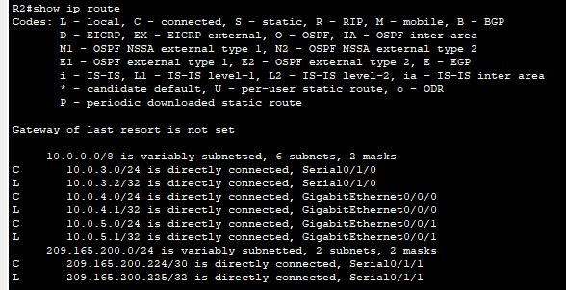

Oznaczenie literą C

Ile tras w tablicy routingu jest oznaczonych jako C?

Tras oznaczonych literą C jest 4

**Krok 5: Wyświetl listę podsumowującą interfejsy routera**

1. Użyj polecenia show ip interface brief na routerze, aby odpowiedzieć na następujące pytanie.

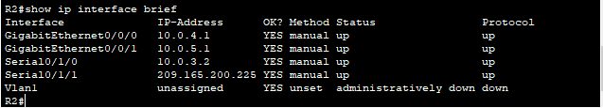

Pytania: Jakie polecenie zmieniło stan portów Gigabit Ethernet z administracyjnego na wyższy?

Polecenie do zmiany stanu to no shoutdown

Jakie polecenie filtrowania można użyć, aby wyświetlić tylko interfejsy z przypisanymi adresami?

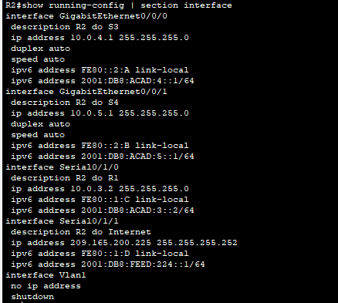

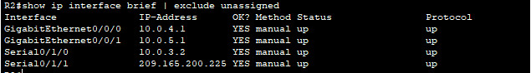

1. Użyj polecenia show ipv6 int brief , aby zweryfikować ustawienia IPv6 na R2.

Pytanie: Jakie jest znaczenie [up/up] części wyjścia?

